2.2.5. Организует опытно-поисковую, инновационную и проектно-исследовательскую деятельность в центре, направленную на освоение новых педагогических технологий, разработку авторских программ, апробацию учебно-методических комплексов.
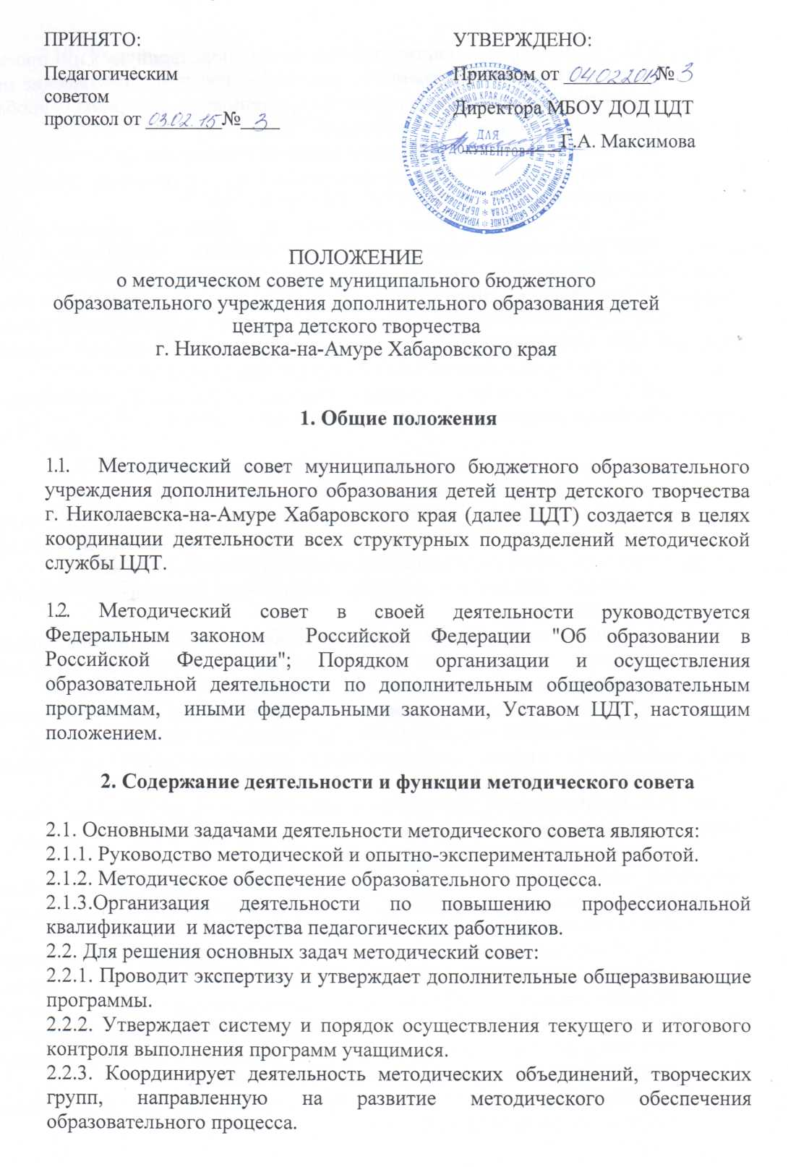
    - Организует аттестацию педагогических работников ЦДТ.

    - Проводит работу по профессиональному становление начинающих специалистов.
2.2.8. Организует взаимодействие с другими образовательными учреждениями с целью обмена опытом передовых технологий в области образования.
2.2.9. Руководит подготовкой и проведением педагогических советов, семинаров, методических недель, мастер - классов и других мероприятий.
2.2.10. Проводит работу по обобщению и распространению передового педагогического опыта педагогических работников ЦДТ.
2.2.12. Разрабатывает положения о конкурсах и фестивалях педагогического мастерства и организует их проведение.
3. Основные направления деятельности

- Разработка методической деятельности на учебный год, планирование возможных форм и направлений методической деятельности; прогноз путей развития методической деятельности педагогического коллектива.
- Анализ результатов образовательной деятельности по творческим объединениям.
- Участие в разработке вариативной части учебных планов, внесение изменений в требования к минимальному объему и содержанию дополнительных общеразвивающих программ.
- Организация коллективной исследовательско - продуктивной деятельности по актуальным проблемам дополнительного образования.
- Создание и координация работы творческих групп по различным направлениям деятельности.
- Обобщение и распространение имеющегося педагогического опыта по программному оснащению, по педагогическим технологиям, педагогическому проектированию и т.д.
- Рекомендации по повышению и расширению квалификации педагогов, основанные на анализе работы и уровне педагогической и профессиональной подготовки.
- Создание экспертной комиссии для: анализа и внутреннего рецензирования дополнительных общеразвивающих программ, разрабатываемых педагогами и представление на рассмотрение педагогическому совету, а затем - на утверждение директором; обсуждения и рецензирования методических разработок, сценариев и другого материала из опыта работы педагогов; утверждения их для издания.
- Разработка положений о конкурсах для учащихся и педагогов и организация их проведения.
- Участие в проведении методического контроля в ЦДТ, составление необходимого методического инструментария.
- Совершенствование учебно-методической базы.

- Взаимные посещения занятий с целью обмена опытом и совершенствования методики преподавания.

4. Организация работы методического совета

4.1. В состав методического совета входят руководители методических объединений, заместитель директора, опытные педагоги дополнительного образования. Состав методического совета утверждается приказом директора ЦДТ.
4.2. Председателем на заседании методического совета является заместитель директора по учебно-методической работе, секретарь избирается.
4.3. Работа методического совета осуществляется на основе годового плана ЦДТ.
4.4. Периодичность заседаний методического совета - 1 раз в четверть.
4.5. При рассмотрении вопросов, затрагивающих другие направления образовательной деятельности, на заседания приглашаются соответствующие лица.
4.6. По каждому из обсуждаемых на заседании вопросов, принимаются решения, которые фиксируются в журнале протоколов.
5. Права методического совета
  - Готовить предложения и рекомендовать педагогов дополнительного образования для повышения квалификационной категории.
  - Выдвигать предложения об улучшении учебного процесса ЦДТ.
  - Ставить вопрос о публикации материалов о передовом педагогическом опыте, накопленном в методических объединениях.
  - Ставить вопрос перед администрацией ЦДТ о поощрении сотрудников за активное участие в опытно-поисковой, экспериментальной, научно-методической и проектно–исследовательской деятельности.
  - Рекомендовать педагогам дополнительного образования различные формы повышения квалификации, выдвигать педагогов дополнительного образования для участия в конкурсе «Сердце отдаю детям».

6. Контроль над деятельностью методического совета

В своей деятельности методический совет подотчетен Педагогическому совету ЦДТ.

